**“Vamos aprender a utilizar a Internet de forma segura”**

**Atividade 11 (Comércio eletrónico seguro)**

1. **Reflexão sobre uma tira SeguraNet**
   1. Mostrar, aos alunos, a seguinte tira de BD.

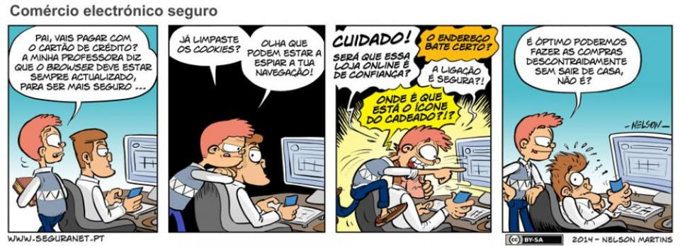

<https://www.seguranet.pt/pt/tiras-bd-seguranet>

* 1. Dividir a turma em grupos de 3 a 5 elementos, para refletirem sobre a mensagem da tira e para que realizem três das nove atividades propostas, sendo que a atividade que está no centro, deve ser uma das atividades escolhidas. Para finalizarem as tarefas, deverão ser capazes de formar uma coluna ou linha, na horizontal, na vertical ou na diagonal, como no jogo do galo. [1]

|  |  |  |
| --- | --- | --- |
| Cria uma nova BD, tendo em conta o tema abordado nesta BD. | Faz uma pesquisa na Internet com o tema “comércio eletrónico seguro” e escreve algumas ideias importantes. | A partir da BD, elabora uma lista com os conselhos que o pai recebeu do seu filho. |
| Constrói um *slogan* para uma campanha para o comércio eletrónico seguro, acompanhado de uma ilustração. | **Cria um mapa de ideias, tendo em conta o tema abordado na BD.** | Pesquisa num dicionário a palavra “**burla**” e escreve a sua definição. |
| Cria um cartaz com alguns conselhos úteis, para o comércio eletrónico seguro. | Observa o cartaz “O que farias?” (<https://yep.pt/Y2Hb>) e responde à questão apresentada. | Elabora um email para um(a) colega onde lhe expliques os cuidados a ter com o comércio eletrónico. |

* 1. Em grande grupo, pedir aos alunos que apresentem os trabalhos produzidos, dando a palavra a um porta-voz de cada um dos grupos.
  2. O professor e os outros colegas da turma dão o feedback sobre os trabalhos realizados e procede-se a alguma reformulação, se necessário.

1. **Construção de um mural com diferentes informações sobre o comércio eletrónico seguro**
   1. Levar os alunos a construírem um padlet (<https://padlet.com/>). Caso nunca tenha usado a ferramenta, veja como criar um Padlet aqui:

<https://www.youtube.com/watch?v=-5uUe9Tzyyo&feature=youtu.be>, para colocarem os trabalhos realizados.

1. **Divulgação**

Se a turma ou a biblioteca, já tiver um blogue, os trabalhos podem ser colocados aí digitalmente ou poderá ser colocado o link para o *padlet* criado. Se ainda não houver, que tal construir um *blog* ou *site* da turma para poder partilhar os trabalhos elaborados pelos alunos?

Referências

<https://www.seguranet.pt/>

<https://cec.consumidor.pt/topicos1/praticas-comerciais-desleais/fraudes-e-burlas.aspx>



1. adaptado da estratégia educativa *think tac toe*, disponível em <https://youtu.be/EWMo4WbVSPQ>.